**EXMO. SR. PRESIDENTE DA CÂMARA MUNICIPAL DE SUMARÉ,**

Indico ao Exmo. Sr. Prefeito Municipal, e a ele ao departamento competente, no sentido de providenciar o nivelamento do asfalto e demais reparos necessários para corrigir o problema encontrado na Rua Marco Liasch, em frente ao Instituto de Promoção do Menor, no bairro Vila Menuzzo.

A indicação se faz necessária devido ao enorme buraco encontrado na localidade, e consequente degradação da referida via, causando transtorno e riscos aos usuários, conforme é possível notar na foto abaixo.

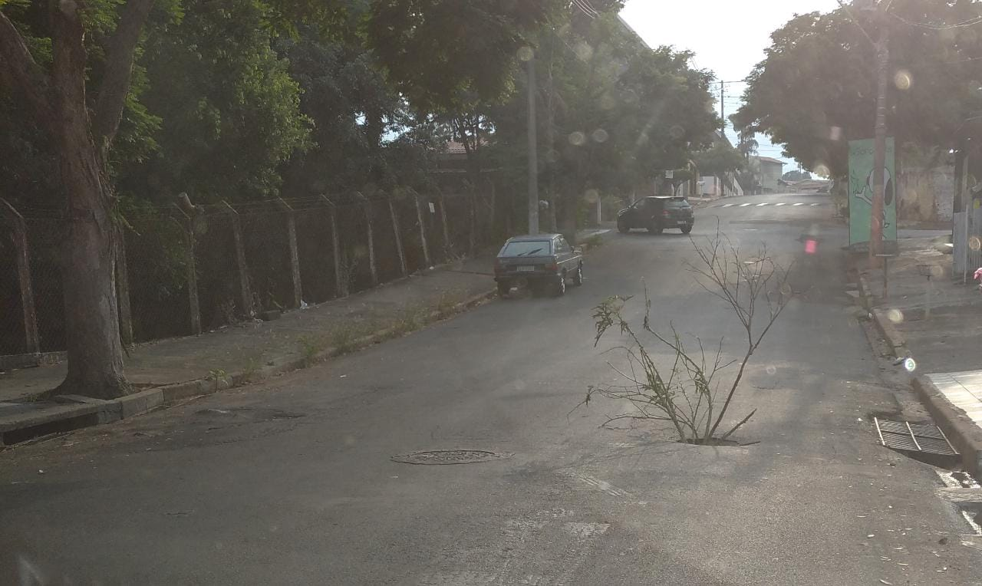

Certo da apreciação de Vossa Excelência, antecipo meus agradecimentos.

Sala das Sessões, 17 de maio de 2021.

**SILVIO C. COLTRO**

**VEREADOR**